**IMonitor System 需求分析**

**1 引言**  
1.1 产品定义  
1.1.1 产品目标  
 监控亮视点所有正在营业的门店设备，仅包含路由器，打印机，笔记本。

路由器：是否Ping通

打印机：是否Ping通，打印机状态，墨盒状态（不包含HK门店）

笔记本：是否Ping通，打印机服务状态，（远程操作打印机服务 需讨论）

门店路由器不通，打印机墨盒低于10%发送邮件通知门店，Call Center，Admin。

Call Center 可以即时查询某一门店所有设备的状态拓扑图及表格

1.1.2 行业背景  
 眼镜店连锁

1.1.3 产品适用范围  
 本系统仅适用亮视点正在营业的门店监控  
  
1.2 文档描述  
1.2.1 编写目的

本文档描述IMonitor 系统的功能，架构等，作为开发过程中的参考和依据。  
  
1.2.2 编写过程  
 无  
1.2.3 文档适用范围  
 该文档适用于开发者，项目经理，用户。

对于开发者建议阅读文档所有内容。

对于项目经理建议关注系统需求和功能，架构。

对于用户建议关注系统的需求和功能。  
  
1.3 文档约定  
1.3.1 内容约定  
 无  
1.3.3 格式约定  
 标题为五号黑色宋体，正文为五号蓝色宋体  
  
**2 任务概述**  
2.1 产品目标分析  
 该系统可定义为IIRIS ERP系统的一个独立成员，负责正在营业门店的监控。该系统的门店信息与ERP系统关联，从ERP系统获取。  
  
2.2 用户特点分析  
 Call Center主要使用主页即时查询来获取门店当前设备的状态

其他用户查看各种监控信息的表格，数据同步，邮件发送等功能  
  
2.3 假定约束分析  
2.3.1 直接约束  
 需要的软件产品支持：VS2012，SQL Server 2008

需要的硬件产品支持：IIRIS系统所在服务器或者新的服务器

需要的其他支持：门店信息的维护字段（邮件，IP，设备型号等），发送邮件的附近，打印机状态的中文提示，故障建议等需要Call Center和刘立立负责。

2.3.2 选择约束  
 开发语言包含但不限于 C#，Javascript，T-SQL

2.3.3 引入约束  
 无  
2.4 功能分析  
 门店信息维护：

显示，查询门店的店号，区域，类型，设备IP，邮件地址，设备类型的信息。

手工维护（删除和修改）所有的IP地址，邮件地址，设备类型的信息。

手工同步店铺的信息

打印机信息：

显示正在营业门店的打印机状态，墨盒状态，打印机型号，墨盒型号，缺墨的门店

每天上午11点，下午3点自动更新一次信息

设备信息：

显示门店的路由器状态，打印机状态，笔记本状态，打印机服务状态

每5分钟更新一次

主页信息：

查询门店当前的设备状态，图表显示路由器和打印机的比例  
  
**3 外部接口需求**  
 ERP系统门店信息状态确保正确

3.1 用户界面  
 采用FLAT UI扁平化方案，布局采用顶部导航中部内容

3.2 硬件接口  
 无  
3.3 软件接口  
 数据库：SQL Server 2008 R2

操作系统：Windows 7以上，Server版本2008以上

工具库：jQuery，jqGrid，bootstrap，ichartjs

后台进程负责打印机等信息的获取和写入数据库，系统负责显示和修改数据库，数据传输格式为JSON

3.4 通信接口  
 电子邮件：爱沃和明廊的邮件

浏览器：Google Chrome

**4 系统功能描述**  
4.1 系统结构  
 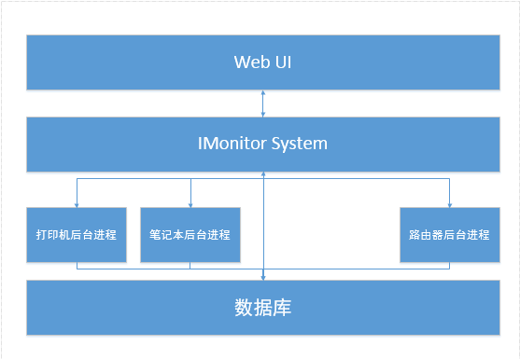  
  
4.2 功能甲  
4.2.1 优先级   
 功能优先级：

1 同步店铺信息，确保所有信息完善

2 在打印机页面主动获取打印机信息，此过程阻塞，因此需等待完成才能浏览其他页面。

其他功能为后台自动

3 获取打印机信息完毕后，邮件自动发送

4 主页即时查询门店设备状态  
  
4.2.2 响应序列  
 无  
4.2.3 功能组成  
 同步店铺：获取ERP系统的门店信息插入到Temp表中，和IMonitor的门店信息表比对，增加IMonitor没有的门店，删除IMonitor中已关店或装修的门店。已经完善的IP等信息不会更改。

打印机信息获取： 获取门店信息的打印机IP，多线程异步抓取打印机的状态，处理完毕插入数据库

路由器和笔记本同上。

邮件发送，根据打印机信息统计墨盒低于10%的门店发送邮件。

4.2.4 功能详述  
 无  
4.2.5 界面内容  
 主页：显示查询框和按钮，显示拓扑图和表格，显示图表。

打印机页面：显示正常打印机信息，缺墨门店统计，发送邮件状态

设备页面：显示路由器，打印机，笔记本，打印机服务的状态

门店维护：显示门店信息  
  
**5 非功能需求**  
5.1 性能需求  
 目前阶段控制信息获取在200秒以内  
  
5.2 安全需求  
5.2.1 系统安全需求  
<详尽陈述与产品使用过程中可能发生的损失、破坏或危害相关的需求。定义必须采取的安全保护或动作，还有那些预防的潜在的危险动作。明确产品必须遵从的安全标准、策略或规则>  
  
5.2.2 数据安全需求  
<关于数据完整性或与私人问题相关的需求也应在此处描述。这些问题将会影响到产品的使用和产品所创建或使用的数据的保护。定义用户身份确认或授权需求。明确产品必须满足的安全性或保密性策略。你可能更喜欢通过称为完整性的质量属性来阐述这些需求>  
  
5.3 其它软件质量属性  
<详尽陈述与客户或开发人员至关重要的其他产品质量特性。这些特性必须是确定、定量的并在可能时是可验证的。至少应指明不通属性的相对侧重点。例如易用程度优于易学程度，或者可移植性优于有效性>  
  
  
  
**6 其他需求**  
<定义在软件需求规格说明的其他部分未出现的需求，例如国际化需求或法律上的需求。还可以增加有关操作、管理和维护部分来完善产品安装、配置、启动和关闭、修复和容错，以及登录和监控操作等方面的需求。在模板中加入与你相关的新部分。如果你不需要增加其它需求，就省略这一部分>  
  
  
  
**7 尚未解决的问题  
  
  
  
8 附件**  
附录甲：分析模型

数据库ER图  
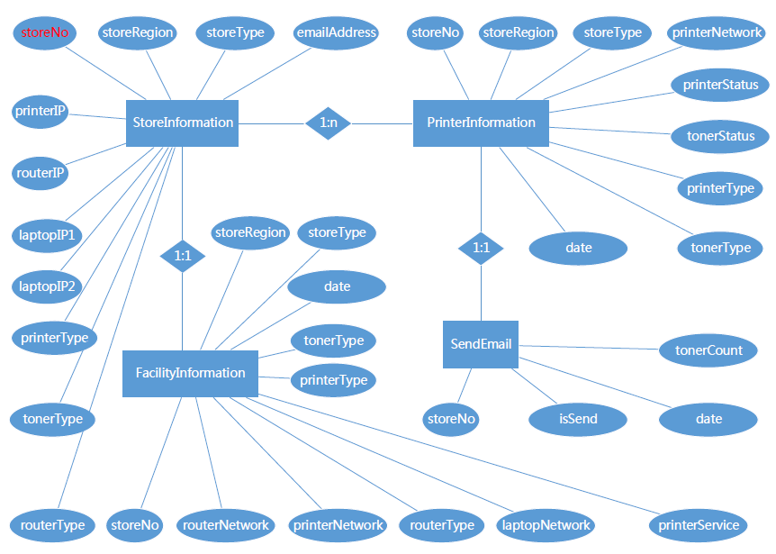  
  
  
**9 相关资料**  
<相关资料的重要内容摘抄。资料本身需要等级在1.3介绍的参考资料中>